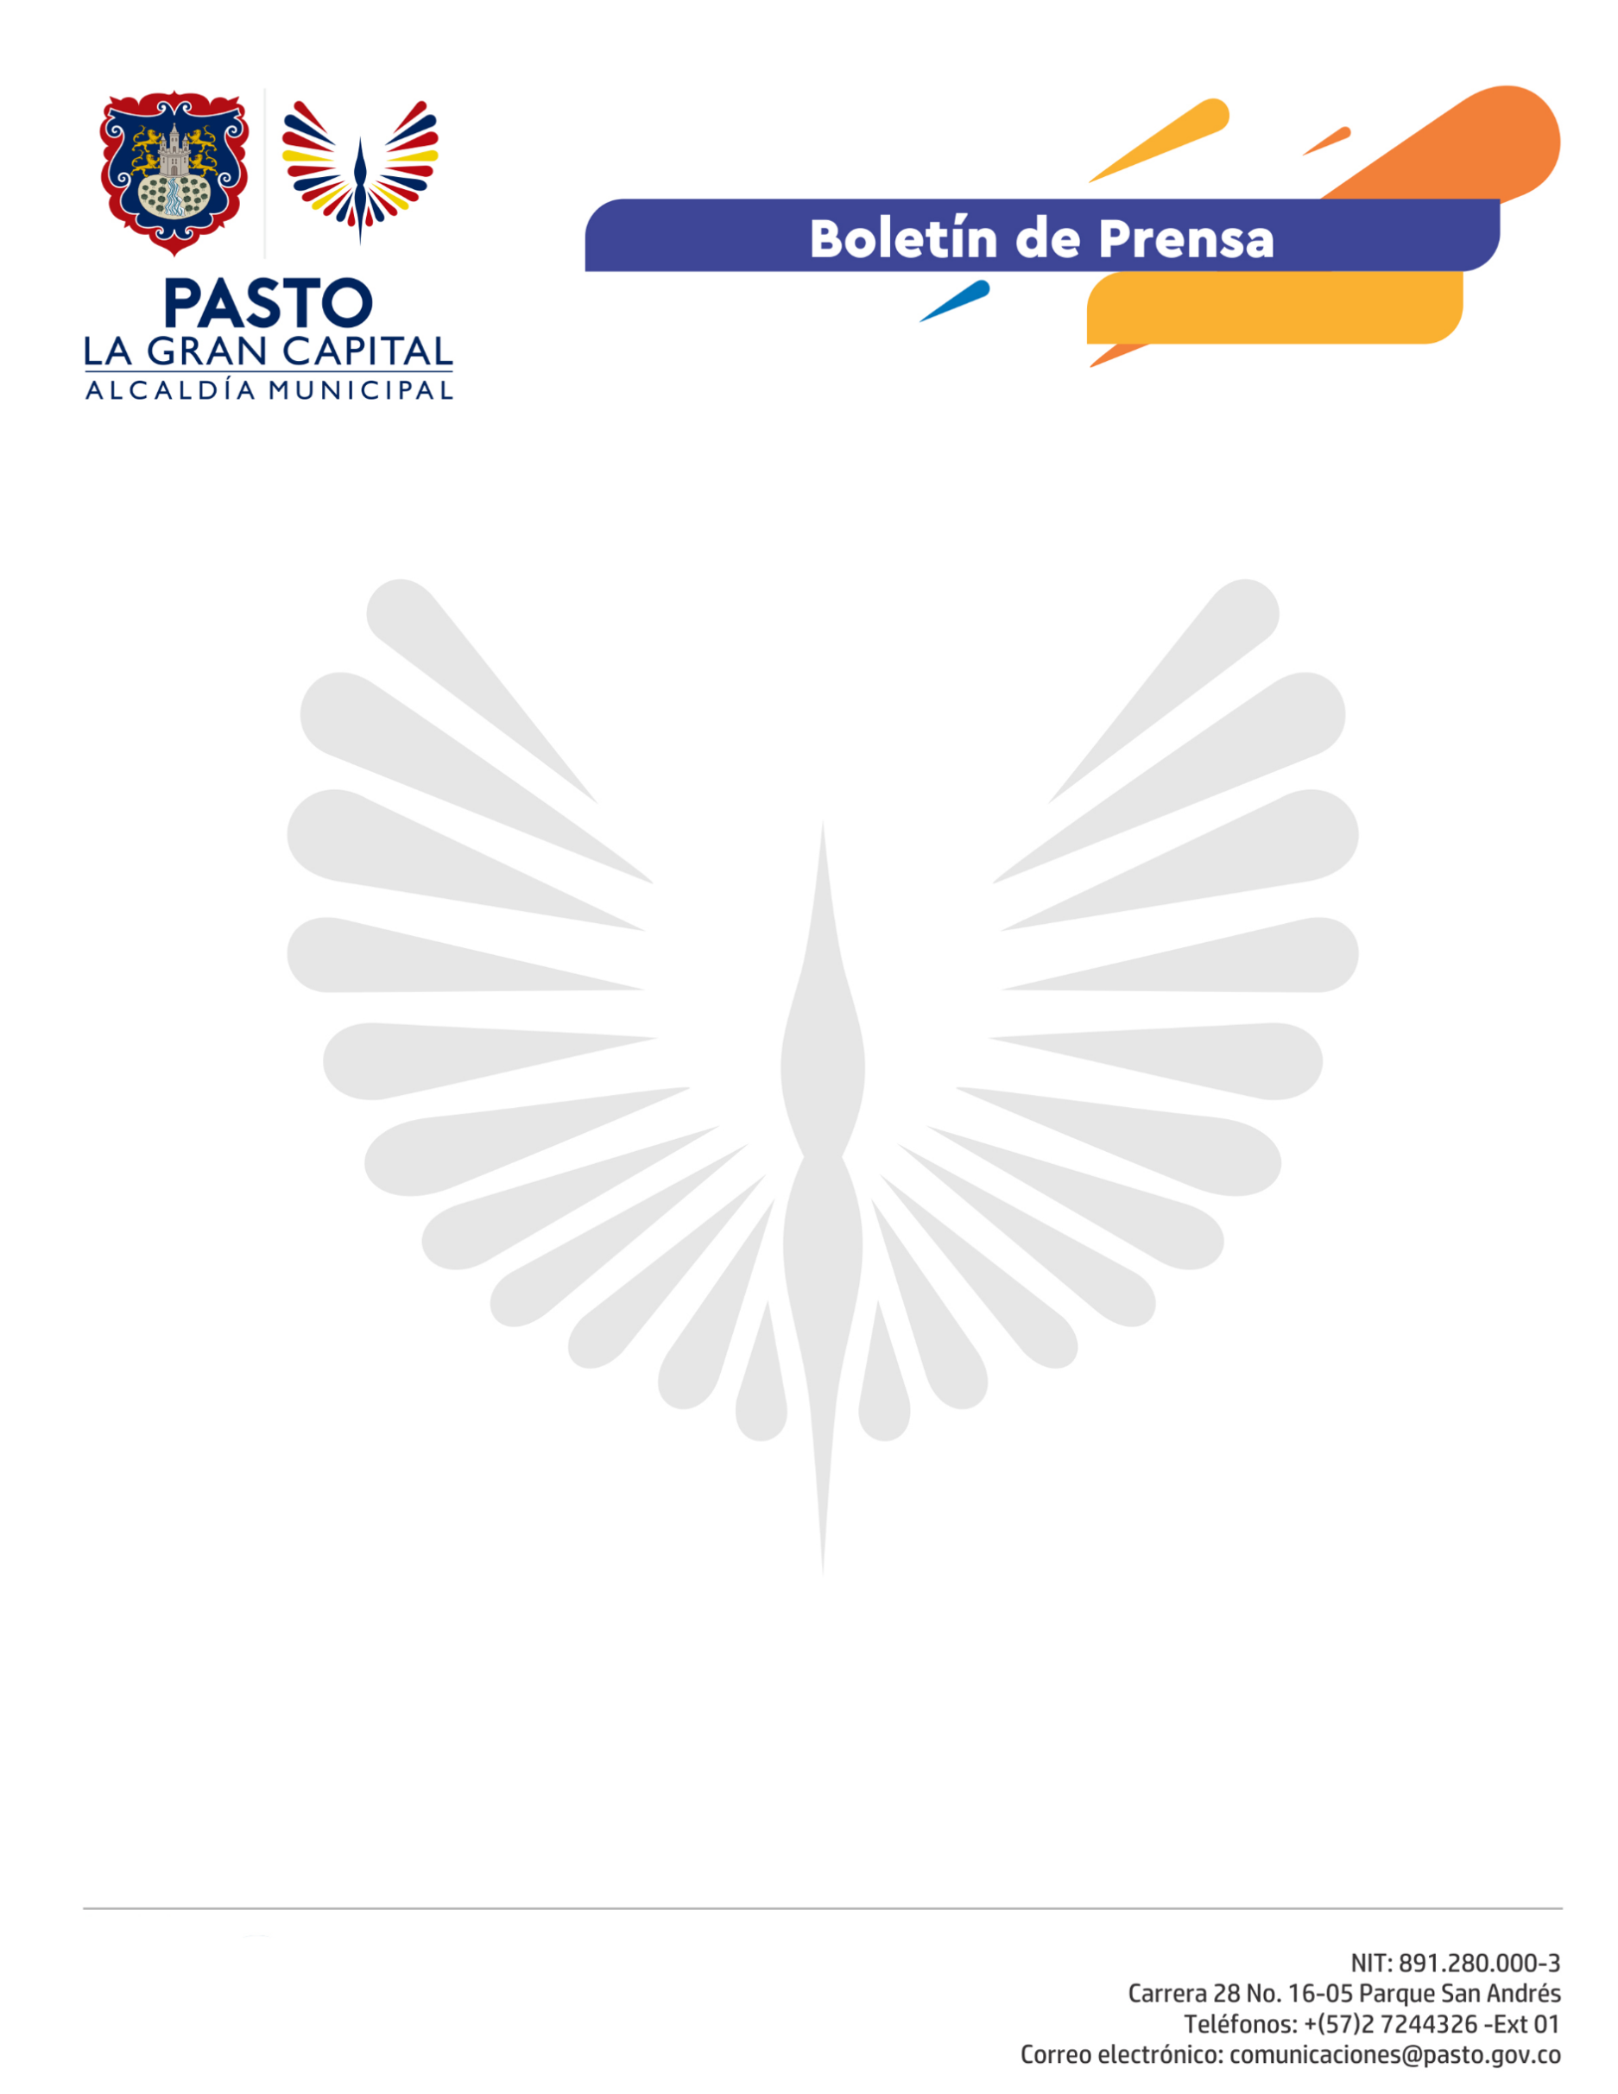
No. 209
12 de mayo de 2021

ALCALDÍA EXPIDE DECRETO SOBRE LA VENTA DE COMBUSTIBLE QUE RIGE DESDE HOY Y HASTA QUE SE NORMALIE EL ORDEN PÚBLICO

Mediante Decreto 196 del 12 de mayo de 2021, la Alcaldía de Pasto regula la venta de combustible en el municipio, hasta que el orden público se restablezca. El servicio se prestará en horario de las 7:00 de la mañana hasta las 9:00 de la noche.

“Aspiramos que mañana a las 7:00 a.m. ya esté disponible el combustible, en 9 o 10 estaciones inicialmente, luego llegarán otros tanques que permitirán se normalice el suministro en otras estaciones. En ese sentido, se determinó primero restringir la venta libre, los vehículos públicos y oficiales podrán tanquear máximo $50.000, los particulares $40.000 y las motocicletas $15.000”, dijo el secretario de Gobierno, Carlos Bastidas.

La Alcaldía de Pasto espera que los propietarios del parque automotor asistan de manera ordenada a las estaciones y se evite la especulación o venta irregular de puestos, para lo que se tiene previsto el apoyo de la Policía Nacional con el ánimo de evitar estas conductas.

Progresivamente todas las estaciones habilitará el servicio. En caso de que el bloqueo vial siga en las carreteras se estipuló guardar un 10% del combustible para la atención del sector salud, de emergencias, servicios funerarios, servicios públicos; entre otros, que son esencialmente importantes para la comunidad.

